ΙΜΒΡΟΣ-ΤΕΝΕΔΟΣ- ΤΣΑΝΑΚΑΛΕ
3 μέρες 8-10 Αυγούστου 2026

ΑΝΑΧΩΡΗΣΕΙΣ: Καβάλα 05:00, Ξάνθη 05:45, Κομοτηνή 06:30.

ΠΡΟΓΡΑΜΜΑ
1^{η} μέρα Σάββατο ΑΝΑΧΩΡΗΣΗ-ΤΕΝΕΔΟΣ-ΤΣΑΝΑΚΑΛΕ
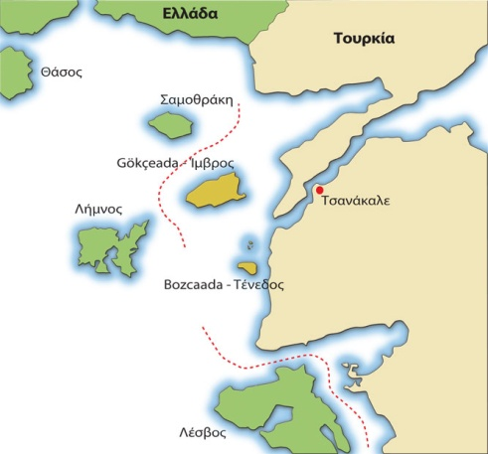
Αναχώρηση το πρωί στις 07:15 από στοά Επιμελητηρίου(καφέ Θεόφιλος). Διέλευση των συνόρων, στάση στο κατάστημα αφορολογήτων ειδών και είσοδος στην Τουρκία. Περνώντας από την Κεσσάνη κατηφορίζουμε στη χερσόνησο της Καλλίπολης. Αφού περάσουμε τα στενά των Δαρδανελίων από την κρεμαστή γέφυρα 1915, άφιξη στο Τσανάκαλε. Αναχωρούμε για την Τένεδο από το λιμάνι Γκεϊκλι. Μια πρώτη γνωριμία με το πανέμορφο αυτό νησί, θα μας εκπλήξει. Η πρωτεύουσα χτισμένη αμφιθεατρικά γύρω από το λιμανάκι και το κάστρο αποτελεί το κέντρο του νησιού με τα γραφικά στενά, τα παραδοσιακά σπίτια. Θα δούμε τον ιερό ναό της Κοιμήσεως της Θεοτόκου. Ελεύθερος χρόνος. Κατόπιν αναχώρηση για το Τσανάκαλε όπου θα διανυκτερεύσουμε. Τακτοποίηση στο ξενοδοχείο μας. Δείπνο. Διανυκτέρευση.
2^{η} μέρα Κυριακή. ΗΜΕΡΗΣΙΑ ΕΚΔΡΟΜΗ ΣΤΗΝ ΙΜΒΡΟ
Πρωινό στο ξενοδοχείο και αναχωρούμε για την Ίμβρο. Α πό το λιμανάκι του θα επιβιβαστούμε στο ferryboat για να περάσουμε στο νησί. Φθάνουμε στον Άγιο Κήρυκο (Kuzuliman) κατευθυνόμαστε στους Αγίους Θεοδώρους (Zeytinli) το χωριό του Οικουμενικού Πατριάρχη Βαρθολομαίου και προσκύνημα στην εκκλησία του Αγίου Γεωργίου. Στη συνέχεια θα επισκεφτούμε ένα χωριό που ήταν το μεγαλύτερο κεφαλοχώρι των Βαλκανίων, το Σχοινούδι (Derekoy). Ακολούθως θα συνεχίσουμε για την Παναγιά (Cianrli) την πρωτεύουσα του νησιού. Επίσκεψη-προσκύνημα στον μητροπολιτικό ναό της Κοίμησης της Θεοτόκου και το μητροπολιτικό μέγαρο. Χρόνος ελεύθερος στην μικρή αγορά και γεύμα έξ’ ιδίων. Επίσκεψη στο χωριό Κάστρο (Kalekoy) που συνήθιζε να είναι το κεντρικό λιμάνι του νησιού μέχρι το 1975. Το απόγ ευμα επιστροφή στο Τσανάκκαλε, στο ξενοδοχείο. Δείπνο. Διανυκτέρευση.
3^{η} μέρα Δευτέρα. ΤΣΑΝΑΚΑΛΕ – ΚΑΛΛΙΠΟΛΗ – ΕΠΙΣΤΡΟΦΗ
Αναχώρηση το πρωί για να περιηγηθούμε στη πόλη. Αφού περιηγηθούμε στην όμορφη αυτή πόλη και δούμε το ιστορικό ρολόι, σύμβολο της πόλης καθώς και τη σκεπαστή αγορά των καθρεφτών, θα έχουμε ελεύθερο χρόνο στην τοπική αγορά. Στη συνέχεια θα επισκεφτούμε το μεγάλο εμπορικό της πόλης. Κατά την επιστροφή μας στη πόλη μας θα κάνουμε σύντομη στάση στη Καλλίπολη. Άφιξη στην πόλη μας. ΤΕΛΟΣ ΕΚΔΡΟΜΗΣ

ΤΙΜΗ ΣΥΜΜΕΤΟΧΗΣ ΣΕ ΔΙΚΛΙΝΟ/ΤΡΙΚΛΙΝΟ:190€ ΕΠΙΒΑΡΥΝΣΗ ΜΟΝΟΚΛΙΝΟΥ:+90€
ΠΕΡΙΛΑΜΒΑΝΕΙ:
*Μεταφορά με τουριστικό λεωφορείο. *(2) διαν/σεις στο ξενοδοχείο OYTUN PARK HOTEL 4* με πρωινό και δείπνο σε μπουφέ.(ΗΒ). *Περιηγήσεις - ξεναγήσεις σύμφωνα με το πρόγραμμα. *Αρχηγό – συνοδό του γραφείου μας. *Ασφάλεια αστικής ευθύνης. *ΦΠΑ εντός.

ΔΕΝ ΠΕΡΙΛΑΜΒΑΝΕΙ:
Chek points & Ακτοπλοϊκά εισιτήρια για την Τένεδο & Ακτοπλοϊκά εισιτήρια για τη Ίμβρο με επιστροφή 20€ πληρωτέα στον αρχηγό της εκδρομής. *Εισόδους σε αρχαιολογικούς χώρους και ότι αναφέρεται στο πρόγραμμα ως προαιρετικό ή προτεινόμενο

ΚΙΚΩΝ TOURS Βενιζέλου 68 ΑΛΕΞΑΝΔΡΟΥΠΟΛΗ

Τηλέφωνα: 25510-88270,1,2 www.kikontours.gr & info@kikontours.gr

Ο Αρχηγός της εκδρομής διατηρεί το δικαίωμα αλλαγής προγράμματος χωρίς παραλήψεις

